附件1： 资格复审地点交通路线图！
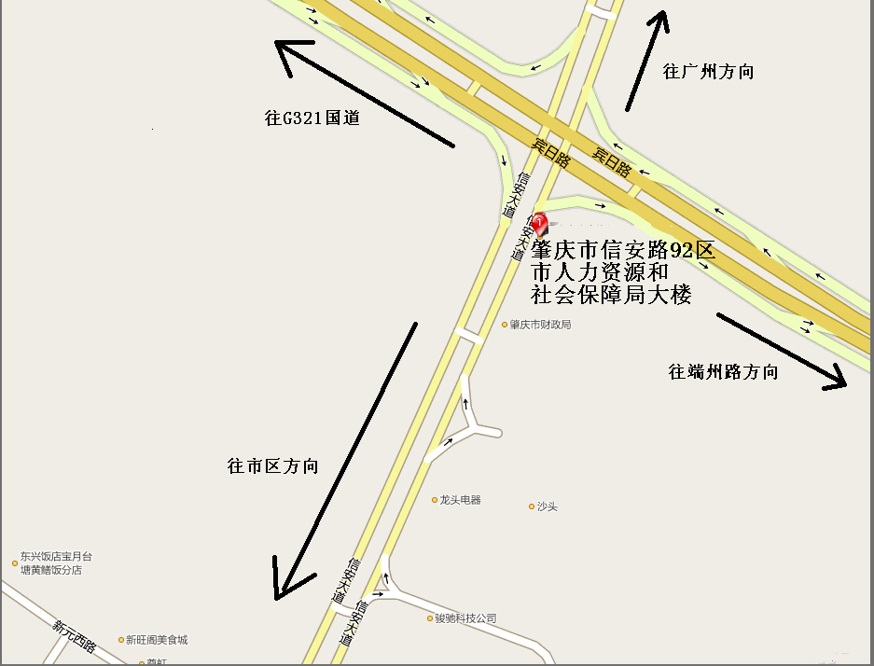
市区可乘坐9路、22路公共汽车到市行政服务中心站下车！！！

